**Сушко Павел Янов (Suszko Paweł)**

14 января 1789 г – крещение (НИАБ 136-13-894, лист 6, №2/1789-р (ориг)), (РГИА 823-2-18, лист 237об,№1/1789-р (коп)).

**НИАБ 136-13-894:** Лист 6. **Метрическая запись №2/1789-р (ориг).**

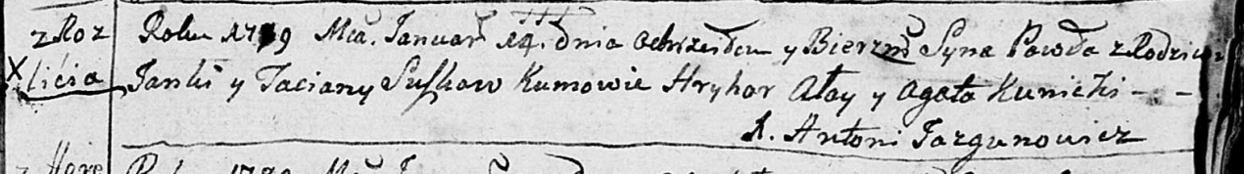

Дедиловичская Покровская церковь. 14 января 1789 года. Метрическая запись о крещении.

Suszko Paweł – сын родителей с деревни Разлитье.

Suszko Janka– отец.

Suszkowa Taciana – мать.

Ałay Hryhor - кум.

Kunicka Agata - кума.

Jazgunowicz Antoni – ксёндз.

**РГИА 823-2-18:** Лист 237об. **Метрическая запись №1/1789-р (коп).**

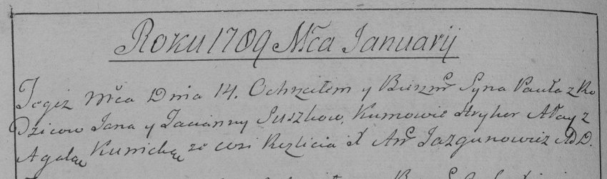

Дедиловичская Покровская церковь. 14 января 1789 года. Метрическая запись о крещении.

Suszko Paweł – сын родителей с деревни Разлитье.

Suszko Jan – отец.

Suszko Tacianna – мать.

Ałay Hryhor– кум.

Kunicka Agata- кума.

Jazgunowicz Antoni– ксёндз.